如何申请费用？
在实际工作中，因工作需要花费费用时，该如何向公司进行申请呢？就可以通过系统中的费用申请来实现。
第一步：在“首页”左侧导航栏中，打开“财务管理”中的“费用管理”，选择“费用审批”下的“费用申请”。
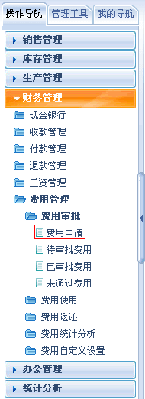
第二步：在“费用申请”界面中，选择费用申请人和申请日期、编辑各费用分类申请的金额和对应的说明。
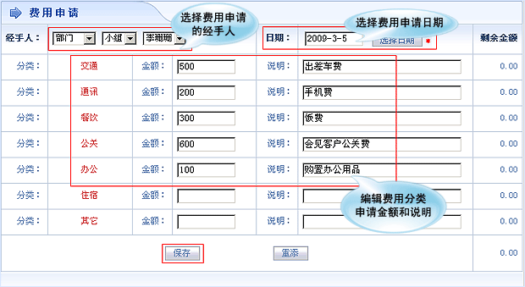
第三步：设置完成后，点击“保存”按钮，选择对应的申请人，点击“保存”按钮，等待费用的审批。

